
第1节 生态系统的结构

班级 学号 姓名
1.生命观念:说出生态系统的成分及其作用,认同生态系统的统一性和整体性。
2.科学思维:运用模型和建模,分析生态系统的营养结构。
3.社会责任:认同生态系统本身具有维持稳态的机制,人类活动需要遵循生态规律。

目标一、 生态系统的范围和组成成分

1. 生态系统的范围
（1）概念：由 生物群落 与它的 无机环境 相互作用而形成的统一整体。
（2）范围：生态系统的空间范围有大有小。 生物圈 是地球上最大的生态系统，它包括地球上的
全部生物 及其 无机环境 。
（3）类型
自然生态系统： 水域 生态系统： 海洋 生态系统、淡水生态系统等
陆地 生态系统： 森林 生态系统、 草原 生态系统、荒漠生态系统、冻原生态系统等
人工生态系统：农田生态系统、人工林生态系统、果园生态系统、 城市 生态系统等
2. 生态系统的结构：包括 生态系统的组成成分 和 食物链和食物网(营养结构) 。
3. 生态系统的组成成分
（1）非生物的物质和能量
①组成：物质：如 水、空气、无机盐 等；能量：如 阳光、热能 。
②作用：是生物群落 物质 和 能量 的最终来源，是 生物群落 赖以生存和发展的基础。
（2）生产者
①营养方式：属于 自养 (自养/异养)生物。
②生物类群：主要是 绿色植物 ，还包括光合细菌(如蓝细菌)、化能合成菌(如 硝化细菌 )。
③作用
a.物质方面： 无机物CO₂ 含碳有机物 。
b.能量方面： 光能 有机物中的化学能 (主要)
无机物氧化放出的化学能 有机物中的化学能 。
④地位：是生态系统的 基石 。(必备成分)
（3）消费者
①营养方式：属于 异养 (自养/异养)生物。
②生物类群：捕食性 动物 、寄生生物(如 菟丝子、蛔虫、肠道中的大肠杆菌、结核杆菌、病毒 )。
③作用：加快生态系统的 物质循环 ，有利于植物的 传粉 和 种子 的传播。
④地位：是生态系统中 最活跃 的成分。(非必备成分)
（4）分解者
①作用：能将 动植物遗体和动物排遗物中的有机物分解成无机物 ，供生产者重新利用。
②营养方式：属于 异养 (自养/异养)生物。
③生物类群：主要是腐生性 细菌 (如枯草杆菌)、 真菌 (如食用菌)及动物(如 蚯蚓、蜣螂 )。
④地位：是生态系统的 必备 成分，不可缺少。
非生物的物质和能量 、 生产者 、 消费者 和 分解者 四种成分是紧密联系、缺一不可的。正是由于生态系统中各组成成分之间的紧密联系，才使生态系统成为一个统一整体，具有一定的结构和功能。
4. 生态系统中各种组成成分的关系(字母表示生态系统成分，数字表示生理过程)
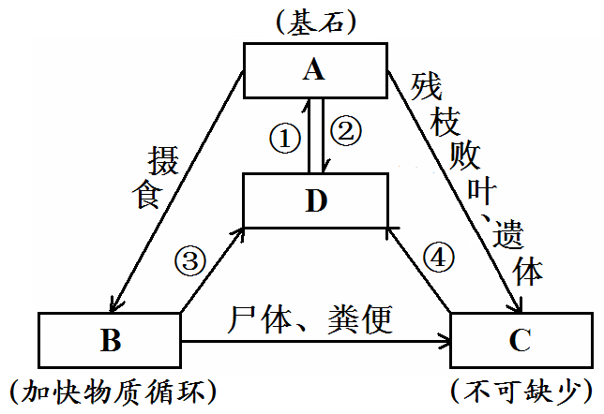
A表示： 生产者 B表示： 消费者
C表示： 分解者 D表示： 非生物的物质和能量
①表示： 光合作用 或 化能合成作用
②表示： 呼吸作用 ③表示： 呼吸作用
④表示： 分解作用

5.判断下列相关表述的正误
(1)一个完整的生态系统应包括生物群落及其非生物环境。 (×)
(2)分解者为生产者提供物质和能量。 (×)
(3)土壤中的硝化细菌是异养生物，因而不属于生产者。( × )
(4)生产者都是绿色植物，分解者都是细菌。( × )
(5)生产者、分解者是联系非生物的物质和能量与生物群落的桥梁，其中生产者处于主导地位。(√)


任务一：分析生态系统的结构
阅读教材“思考·讨论：分析生态系统的结构”，回答下列问题：
1．这两个生态系统中有哪些生物？尽可能多地列出它们的名称，并完成下表。
项目 | 植物 | 植食性动物 | 肉食性动物 | 微生物
荒漠生态系统 | 柠条、地锦、胡枝子、画眉草、狗尾草、猪毛蒿等 | 蝗虫、蝼蛄、叶蛾、土蜂等 | 姬蜂、步甲、园蛛、蜈蚣等 | 真菌、细菌、放线菌
池塘生态系统 | 栅藻、团藻、水草等 | 草履虫、水蚤、田螺、草鱼 | 青鱼、乌鳢 | 细菌、真菌

2.在上述生态系统中，除生物之外还存在哪些成分？它们对生态系统来说是不可缺少的吗？为什么？
提示 还存在非生物的物质和能量。它们对生态系统来说是不可缺少的。物质和能量是生命活动存在的最基本条件，生命活动本质上也是物质和能量的变化，非生物的物质和能量还是生物群落赖以生存和发展的基础。
3．每个生物体的生存都离不开物质和能量。这些生物是怎样获得物质和能量的？请完善下表。
项目 | 植物 | 动物 | 微生物
荒漠生态系统 | 通过光合作用，将太阳能转化为化学能，储存在有机物中 | 通过捕食植物或其他动物获得物质和能量 | 通过分解动植物的遗体和动物的排遗物等获得物质和能量
池塘生态系统 | 通过光合作用，将太阳能转化为化学能，储存在有机物中 | 通过捕食植物或其他动物获得物质和能量 | 通过分解动植物的遗体和动物的排遗物等获得物质和能量

注：不同种类的生物获得物质和能量的途径不一样。
4．根据上述生物在生态系统中的作用及归类，总结生态系统的组成成分，完善下表。
项目 | 生产者 | 消费者 | 分解者 | 非生物的物质和能量
生态系统 | 自养生物，主要是绿色植物 | 动物，包括植食性动物、肉食性动物、杂食性动物和寄生动物等 | 能将动植物遗体残骸中的有机物分解成无机物，主要是细菌和真菌 | 光、热、水、大气、无机盐等

5.参照一般系统的结构模式图(如图)，尝试画出生态系统的结构模型。
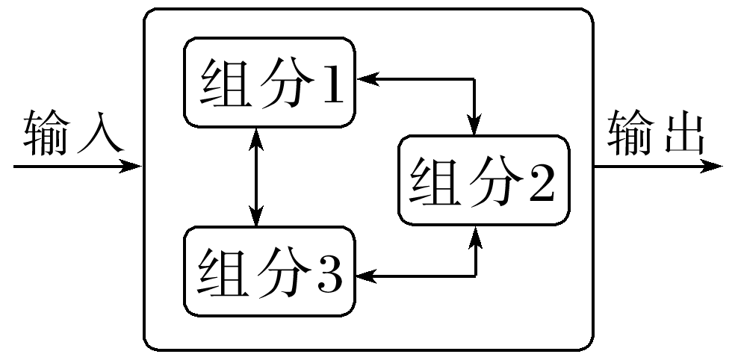
提示 如图所示
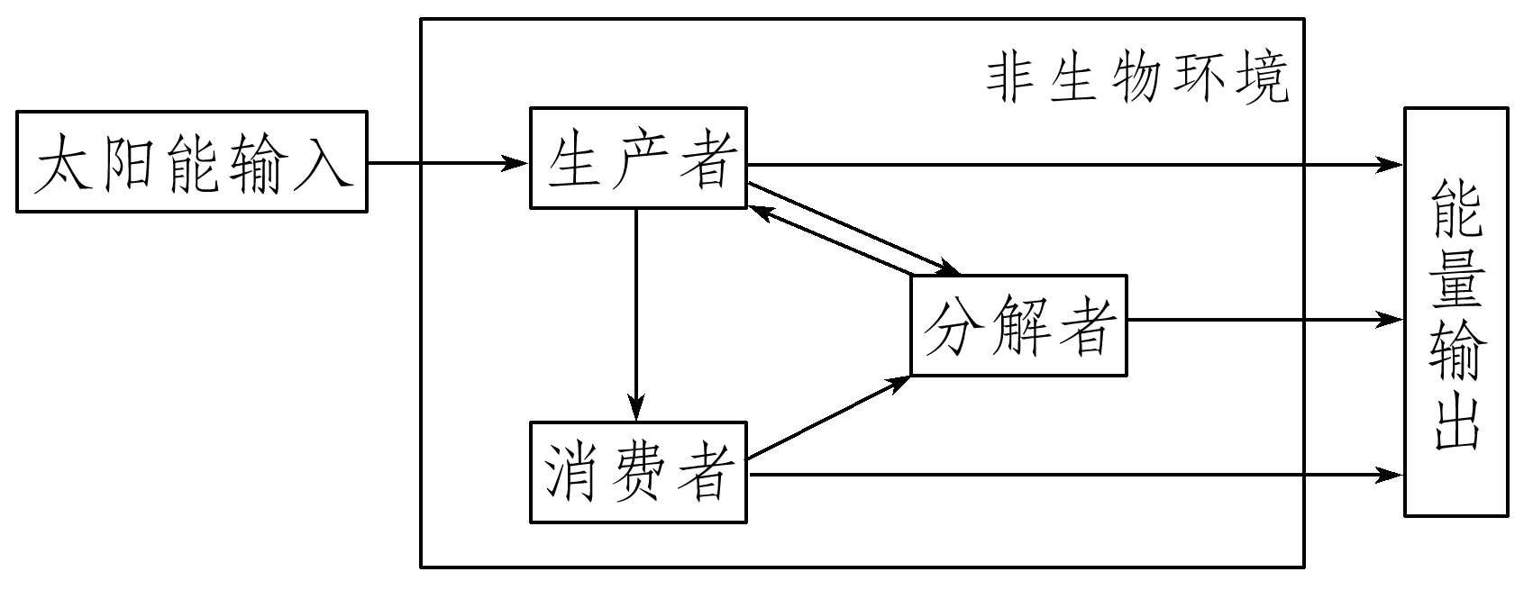
1.下列有关生态系统组成成分的叙述，正确的是 ( )
A.太阳光来源于地球以外，不属于生态系统的成分
B.硝化细菌是自养型生物，在生态系统中属于生产者
C.蚯蚓是需氧生物，在生态系统中属于消费者
D.营腐生生活的细菌不一定是分解者，而有可能是生产者或消费者
答案 B
解析 生态系统组成成分包括非生物的物质和能量、生产者、消费者、分解者，阳光属于非生物的物质和能量；硝化细菌通过化能合成作用将无机物转化成有机物，为自养型生物，属于生产者；蚯蚓在生态系统中属于分解者；营腐生生活的细菌一定是分解者。
2.下列有关生态系统结构的说法，正确的是( )
A.不能进行光合作用的生物一定不是生产者
B.分解者不一定是微生物
C.生态系统的营养结构包含生产者、消费者与分解者
D.生产者和分解者是生态系统的基石，消费者不是生态系统的必备成分
答案 B
解析 不能进行光合作用的生物也可能是生产者，如硝化细菌，A错误；分解者不一定是微生物，如蚯蚓等动物，B正确；生态系统的营养结构包括食物链和食物网，只包含生产者和消费者两种成分，C错误；生态系统的基石是生产者，D错误。
3. 我国嫦娥四号完成了人类在月球表面进行的首次生物试验。嫦娥四号上搭载的“罐子”中有土壤、空气、水等，搭载着棉花、油菜、土豆、拟南芥、果蝇和酵母菌六种生物。在条件适宜的情况下，这个“罐子”能形成一个简单的微型生态系统。下列有关说法错误的是 ( )
A.题述“罐子”中的六种生物分属生产者、消费者和分解者
B.“罐子”生态系统的结构包括生物成分、非生物的物质和能量
C.“罐子”生态系统的营养结构简单，生产者是该生态系统的基石
D.“罐子”登月为人类今后建立月球基地提供了研究基础和经验
答案 B
解析 棉花、油菜、土豆、拟南芥属于生产者，果蝇属于消费者，酵母菌属于分解者，A正确；生态系统的结构包括生态系统的组成成分、食物链和食物网，B错误；该生态系统中生物种类少，营养结构简单，生产者是生态系统的基石，C正确；“罐子”登月为人类今后建立月球基地提供了研究基础和经验，D正确。

目标二、 生态系统的营养结构
1.食物链：生态系统中，各种生物之间因 关系而形成的一种联系。
食物链： 植物——————→蝗虫———————→青蛙————————→蛇————————→鹰
生态系统成分： 生产者 初级 消费者 次级 消费者 三级 消费者 四级 消费者
营养级别： 第一 营养级 第二 营养级 第三 营养级 第四 营养级 第五 营养级
①食物链中只有 生产者 和 消费者 两种成分，不出现 分解者 和 非生物的物质和能量 。
②食物链的起点是 生产者 ( 第一 营养级)，终点是不被其他动物所食的动物( 最高 营养级)。
③第一营养级是 生产者 ；植食性动物是 初级 消费者，属于 第二 营养级。
④营养级别和消费者级别相差 1 级，即：营养级别＝消费者级别＋ 1 。
⑤在食物链中，箭头相连的两种生物种间关系是 捕食 。
⑥食物链中箭头表示物质和能量流动的方向，即后一个营养级以前一个营养级为食。
⑦各种动物所处营养级不是固定不变的。上述食物链中，若鹰直接捕食青蛙，则属于 第四 营养级。
⑧一条食物链上一般不会超过 五 个营养级。
2食物网：生态系统中，许多 食物链 彼此相互交错，连接成的复杂 食物网 。
①形成原因：a.一种绿色植物可能是 多种 植食性动物的食物；
b.一种植食性动物可能吃 多种 植物，也可能被 多种 肉食性动物所食。
②功能：食物链和食物网是生态系统的 营养结构 ，是 物质循环 和 能量流动 的渠道，
③食物网相关分析
a.每条食物链的起点都是 生产者 ，终点是不能被其他动物所食的动物，即 最高 营养级，中间有任何停顿都不能算完整的实物链。
b.食物网中箭头相连的两种生物种间关系是 捕食 ，具有共同食物的两种生物种间关系是 竞争 。
c.同一种生物在不同的食物链中可以占有 不同 的营养级。
b.一般认为，食物网越复杂，生态系统抵抗外界干扰的能力就 越强 。食物网的复杂程度主要取决于有食物联系的生物的 种类 而不是生物的 数量 。
④生物数量的变化情况分析
a.若食物链中第一营养级的生物减少，则相关生物数量都 减少 。
b.若“天敌”减少，则被捕食者数量 先增多，后减少，最后趋于稳定 。
c.食物网某种生物大量增加时，一般会导致作为其食物的生物数量 减少 ，作为其天敌的数量 增加 。
d.在食物网中，当某种生物大量减少时，对另一种生物的影响沿不同的实物链分析结果不同时，应以中间环节少的为分析依据。实例分析(右图)：若青蛙突然减少，则以它为食的蛇也将 减少 ，鹰不只捕食蛇一种生物，因此它可以依靠其他食物来源维持数量基本不变，故鹰会过多捕食兔和鸟，从而导致兔、鸟 减少 。
3.判断下列相关表述的正误
(1)食物链中只有生产者和消费者，无分解者( √ )
(2)食物网中两种生物之间只有捕食关系( × )
(3)同一生物在不同食物链中所占的营养级可能不同( √ )
(4)“螳螂捕蝉，黄雀在后”这条食物链中，螳螂是第二营养级( × )

任务二：食物链和食物网
图甲和图乙分别代表某陆生生态系统的食物网和处于平衡状态的简单淡水生态系统的食物网，请据图作答。
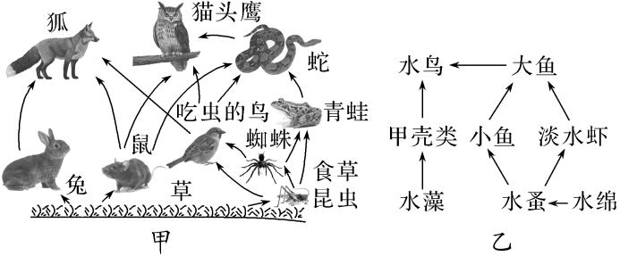
(1)写出图甲中含营养级最多的食物链(一条即可)。
提示：草→食草昆虫→蜘蛛→青蛙→蛇→猫头鹰(或草→食草昆虫→蜘蛛→吃虫的鸟→蛇→猫头鹰)。
(2)图甲中猫头鹰和图乙中水鸟各自共占有第几营养级？
提示：猫头鹰占第三、四、五、六营养级；水鸟占第三、五营养级。
(3)写出图中未包含的生态系统的组成成分。
提示：非生物的物质和能量、分解者。
(4)图乙生态系统中，若所有水鸟迁徙到别处，则短时间内大鱼数目、水藻数目以及淡水虾数目将如何变化？
提示：一个处于平衡状态的生态系统，若所有水鸟迁徙到别处，则大鱼和甲壳类生物因失去天敌而在短时间内增多，水藻因甲壳类生物的增多而减少，淡水虾因大鱼的捕食而减少。
(5)淡水虾与小鱼之间、大鱼与小鱼之间分别属于什么种间关系？
提示：淡水虾与小鱼之间属于种间竞争关系，大鱼与小鱼之间属于捕食关系。
4.如图是某生态系统的食物网^{①},其中字母表示不同的生物^{②},箭头表示能量流动的方向。下列归类正确的是 ( )
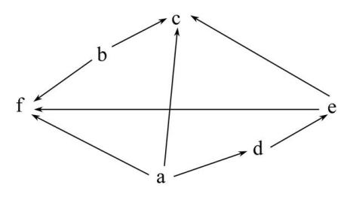
A.a、c是生产者 B.b、e是肉食动物
C.c、f是杂食动物 D.d、f是植食动物
[解题思维]
提取  关键点 | ①食物网  ②字母表示不同生物
转化  知识点 | ①食物网以生产者为起点  ②植食动物仅以植物(生产者)为食  ③肉食动物仅以动物为食
排除  障碍点 | 杂食动物是指以植物和动物为食的动物
答案 C
解析 a在食物链的起点,是生产者,c能捕食b等,属于消费者,A错误;b 在食物链的起点,是生产者,B 错误;c 和 f 都能捕食生产者a、b,也都能捕食消费者e,所以c和f属于杂食动物,C 正确;d是植食动物,但由C选项解析可知,f属于杂食动物,D错误。
5.“中国山水工程”入选联合国首批十大“世界生态恢复旗舰项目”。如图是恢复的某草原生态系统中的食物网,相关叙述正确的是 ( )
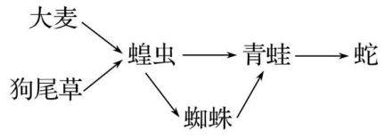
A.图中蝗虫为次级消费者
B.青蛙和蜘蛛的关系为捕食和种间竞争
C.若人为大量捕杀蛇,则蝗虫数量将增加
D.蛇仅处于第四营养级
答案 B
解析 图中蝗虫是初级消费者,A错误;青蛙和蜘蛛都捕食蝗虫,青蛙捕食蜘蛛,青蛙和蜘蛛的关系为捕食和种间竞争,B正确;若人为大量捕杀蛇,则青蛙数量增加,捕食蝗虫,则蝗虫数量将减少,C错误;蛇处于第四、第五营养级,D错误。
6.(2023·哈尔滨高二检测)据图分析,相关叙述错误的是 ( )
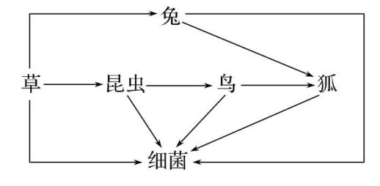
A.图中有5条食物链
B.鸟与昆虫之间属于捕食关系
C.细菌是分解者
D.狐处于第三、第四营养级
答案 A
解析 食物链由生产者和消费者组成,图中食物链有草→兔→狐、草→昆虫→鸟→狐,共有2条食物链,A错误。在草→昆虫→鸟→狐食物链中,鸟捕食昆虫,故两者之间是捕食关系,B正确。细菌在该图中属于分解者,C正确。在草→兔→狐中,狐属于第三营养级;在草→昆虫→鸟→狐中,狐属于第四营养级,D正确。
